1. 获取所有一级科室：

url：/android/office/first

json数据：

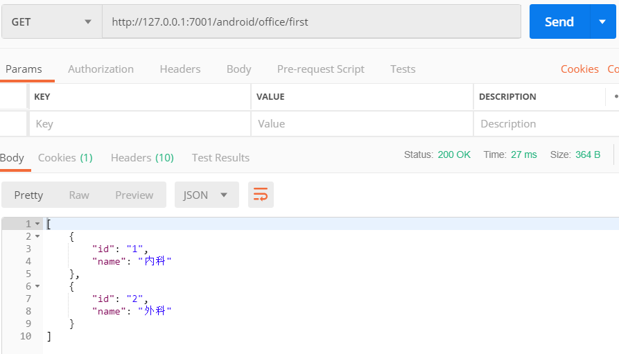

各类参数说明：

id：一级科室id

name：一级科室名字

1. 根据一级科室id获取二级科室

url：/android/office/second/{id}

注：{id}是填写所需要获取的二级科室所隶属的一级科室id

Json数据：

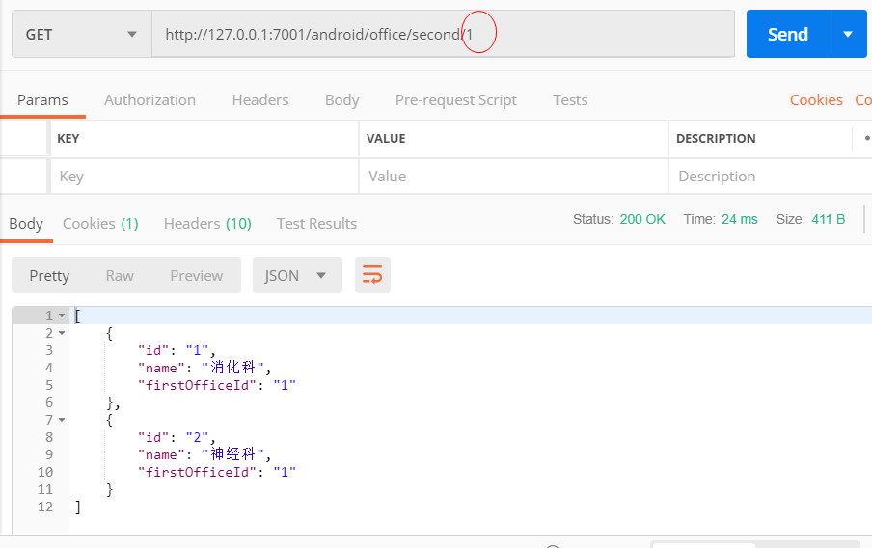

各类参数说明：

id：二级科室id

name：二级科室名字

firstOfficeId：关联的一级科室id

1. 获取所有医生信息（使用分页，同时根据二级科室id）

url：/android/doctor/all

参数：page：第几页

pageSize：每一页数量

secondOfficeId：二级科室的id

json例子：

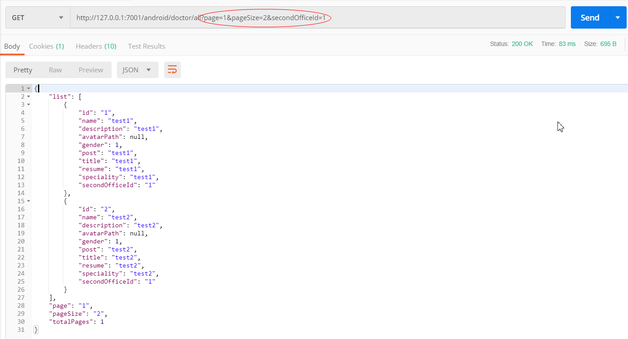

各类参数说明：

list：封装医生

id：医生id

name：医生名字

description：医生简述

avatarPath：医生头像相对地址

gender：医生性别：1表示男；2表示女

post: 职务

title: 职称

resume: 医生个人简历

speciality: 医生专业特长

secondOfficeId：隶属二级科室id

page：当前页面数

pageSize：当前页面总数量

totalPages：总页数

1. 获取某个具体医生信息（通过医生id）

url：/android/doctor/one/{id}

注：{id}是指需查询的医生的id

Json例子：

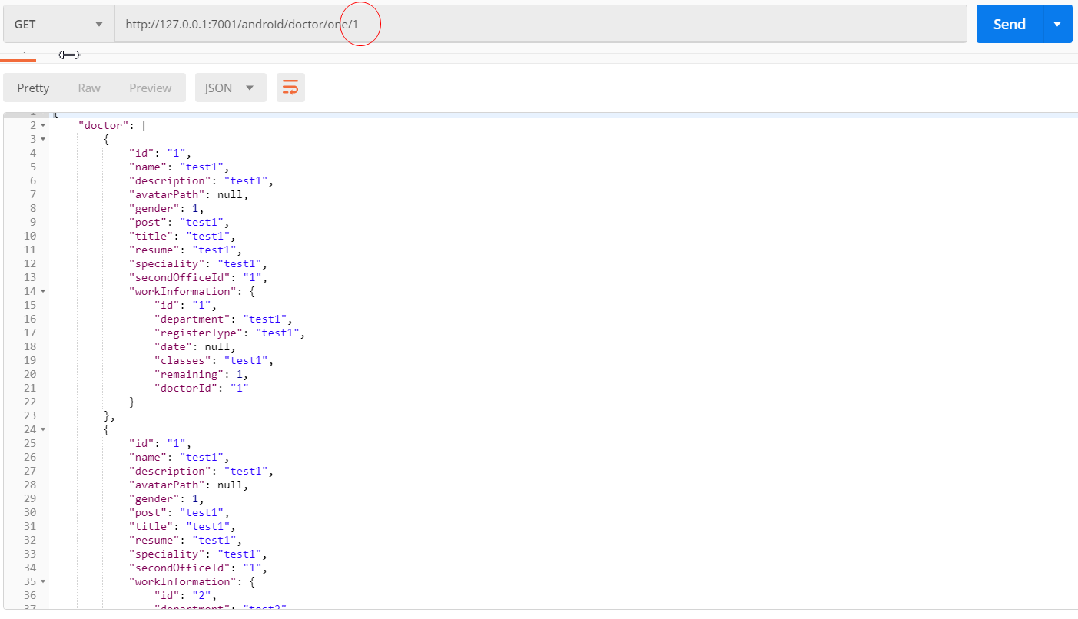

各类参数说明：

doctor：封装doctor信息

id：医生id

name：医生名字

description：医生简述

avatarPath：医生头像相对地址

gender：医生性别：1表示男；2表示女

post: 职务

title: 职称

resume: 医生个人简历

speciality: 医生专业特长

secondOfficeId：隶属二级科室id

workInformation：封装七天出诊信息

id: 出诊信息id

department: 科室名称

registerType: 号源类别

date: 出诊日期

classes: 班次

remaining: 剩余号数

doctorId：关联doctorid